Faisons un exposé…

Voici des photos et les noms de plusieurs merveilles du monde et du stade olympique des JO de Londres 2012, avec un tirage au sort tu devras faire un exposé sur celle piochée.

Jardins suspendus de Babylone
La Pyramide de Khéops
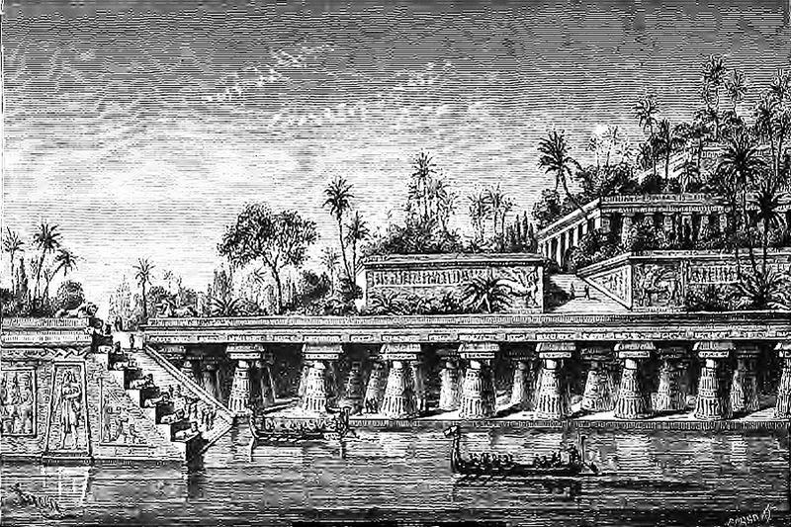
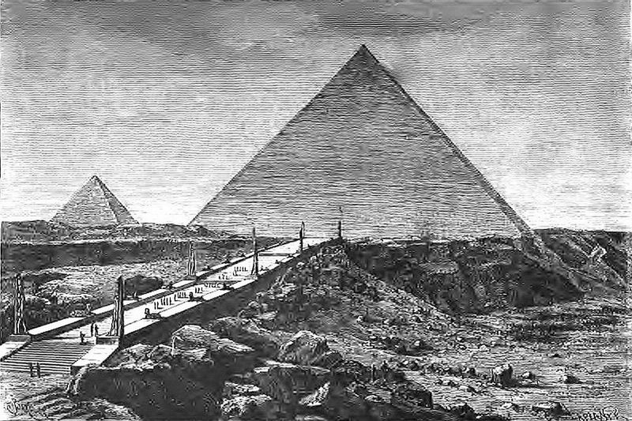

Mausolée d'Halicarnasse
Statue chryséléphantine de Zeus
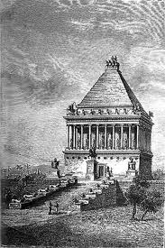
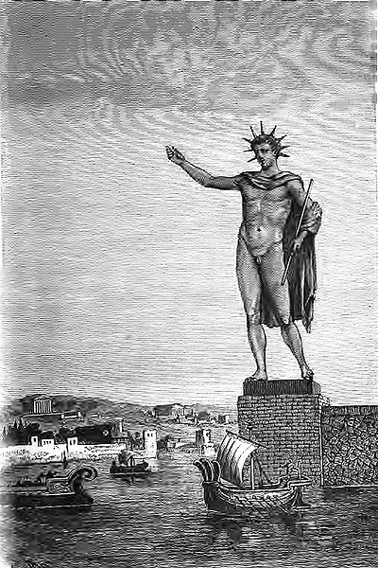
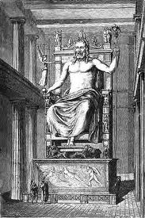
Colosse de Rhodes
Temple d'Artémis

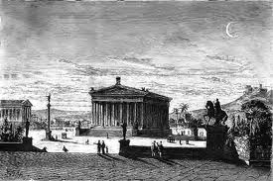

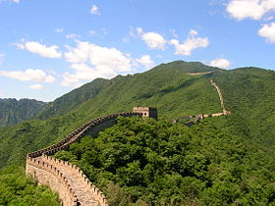
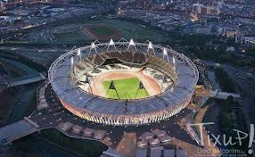
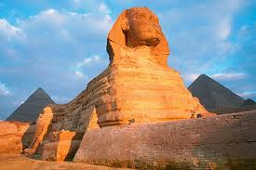
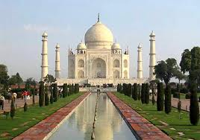
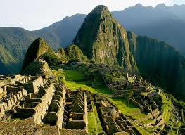
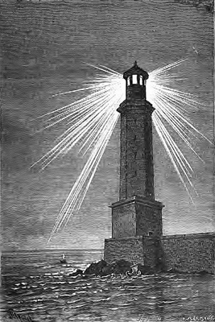
Grande Muraille de Chine
Stade Olympique Londres 2012
Sphinx de Gizeh
Machu Picchu
Taj Mahal
Phare d'Alexandrie

Stade Olympique Londres 2012 | Jardins suspendus de Babylone
Statue chryséléphantine de Zeus | Grande Muraille de Chine
Mausolée d'Halicarnasse | Colosse de Rhodes
Taj Mahal | Machu Picchu
Temple d'Artémis | Phare d'Alexandrie
Sphinx de Gizeh | La Pyramide de Khéops

Stade Olympique Londres 2012 | Jardins suspendus de Babylone
Statue chryséléphantine de Zeus | Grande Muraille de Chine
Mausolée d'Halicarnasse | Colosse de Rhodes
Taj Mahal | Machu Picchu
Temple d'Artémis | Phare d'Alexandrie
Sphinx de Gizeh | La Pyramide de Khéops

